**ESCUELA NORMAL DE EDUCACIÓN PREESCOLAR**

**Licenciatura en Educación preescolar**

**Ciclo escolar 2020 – 2021**



[**OBSERVACIÓN Y ANÁLISIS DE PRÁCTICAS Y CONTEXTOS ESCOLARES**](http://201.117.133.137/sistema/ActividadSalon/Cartera.asp?e=enep-00042&c=600765339&p=BB03319B7751M16M707176B76&idMateria=6095)

**Nombre de la alumna:** Mayra Alejandra Gaona Navejar Nº 6 **Grupo:** 1 A

**Nombre del trabajo:** CUADRO FODA

**Nombre del docente:** ELIZABETH GUADALUPE RAMOS SUAREZ

14/06/2021

Saltillo, Coahuila

**UNIDAD DE APRENDIZAJE III. INTERACCIONES PEDAGÓGICAS Y DIDÁCTICAS: ENSEÑANZA Y APRENDIZAJE EN EL AULA**

|  |  |
| --- | --- |
|  | Integra recursos de la investigación educativa para enriquecer su práctica profesional, expresando su interés por el conocimiento, la ciencia y la mejora de la educación. |

|  |  |
| --- | --- |
|  | Actúa de manera ética ante la diversidad de situaciones que se presentan en la práctica profesional. |

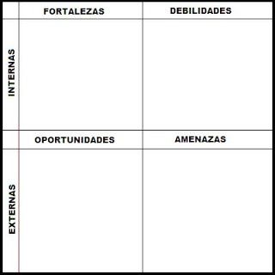

* Falta de motivación
* Escasa motivación de las familias por parte de los alumnos.
* Aprender conocimientos nuevos a favor de mi carrera
* Establecer relaciones sociales con profesionales respecto a mi ámbito practico.
* Formación tanto del alumnado como profesorado.
* Poco organizada
* Poco tolerante
* Desinterés a causa de una clase observada por demasiado ruido o problemas de internet.
* Falta de coordinación
* Responsable
* Sociable
* Perseverante
* Respetosa
* Me gusta observar clases impartidas por otras docentes.
* Me adapto con rapidez a cualquier clase.